LE CARTE GEOGRAFICHE

-LE CARTE FISICHE: RIPORTANO GLI ASPETTI NATURALI DEL TERRITORIO;

-LE CARTE POLITICHE: RAFFIGURANO GLI STATI E LE REGIONI AMMINISTRATIVE;

-LE CARTE TEMATICHE: RAPPRESENTANO LA DISTRIBUZIONE GEOGRAFICA DI UN FENOMENO COME IL CLIMA, LA POPOLAZIONE, L’ECONOMIA ECC..

-LE CARTE STORICHE: MOSTRANO IL CONTESTO STORICO DI UN TERRITORIO IN UN DATO PERIODO DI TEMPO.

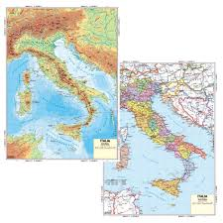

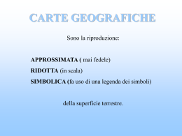

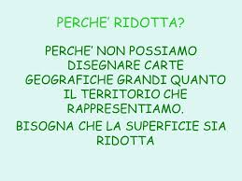 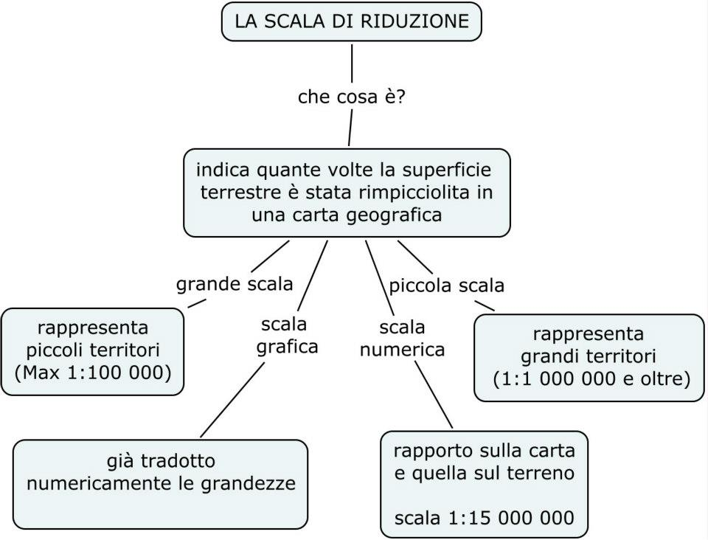

I meridiani uniscono il polo nord e il polo sud; sono semicirconferenze (ognuno ha un suo antimeridiano dalla parte opposta della Terra) tutte uguali.

I paralleli sono linee orizzontali; sono circonferenze che diventano sempre più piccole a mamo a mano che ci avviciniamo ai poli.

I meridiani e i paralleli sono infiniti, ma per comodità è stato deciso di considerare 360 meridiani e 180 paralleli.

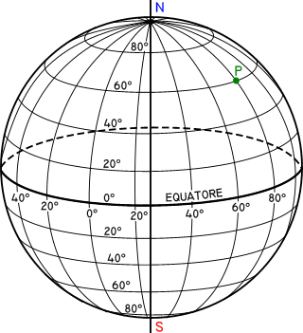 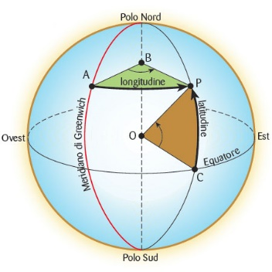

Le coordinate geografiche: determinano esattamente la posizione di un punto sulla superficie della Terra.

Sono la latitudine e la longitudine.

I punti di riferimento fissi da cui iniziano le misure sono due:

-il meridiano fondamentale di Greenwich, in Inghilterra;

-il parallelo fondamentale è l’Equatore, che costituisce il parallelo più grande.

La longitudine è la distanza angolare di un punto dal meridiano di Greenwich;

la latitudine è la distanza angolare di un punto all’Equatore.

I dati numerici sono indispensabili in geografia perché permettono di capire molte caratteristiche di un fenomeno, per esempio il suo andamento nel tempo e la sua distribuzione nello spazio.

La disciplina che si occupa di ordinare i dati e sintetizzarli è la statistica.

I dati statistici usati più spesso in geografia sono di due tipi:

-demografici, che riguardano la popolazione: per esempio, il numero degli abitanti di un luogo, il sesso, l’età;

-economici, che si riferiscono alle attività umane: per esempio, il grado di sviluppo di una società, il numero dei lavoratori, i redditi…

I dati si possono visualizzare in diversi modi: le tabelle numeriche, i grafici cartesiani, gli istogrammi o grafici a barre, gli areogrammi, gli ideogrammi.

